逍林初级中学2008学年度第二学期七年级第二次月考
科学试题卷
爱因斯坦曾经说过：“人类的一切经验和感受中，以神秘感最为美妙，这
是一切真正艺术创作及科学发明的灵感源泉。”祝愿你们在学习中始终保持对
科学的神秘感，不断追求科学真理，并取得成功！接下来你可以尽情地发
挥。
————老师的话
温馨提示：1.本卷基本题100分+提高题20分，满分为120分，
考试时间90分钟。
2.答案统一填写在对应的答题卷上。
3.树立信心，细心谨慎，志在必胜！
一、选择题（30×2分，共60分）
1．淡水资源中数量最多的是 （ ）
A、河流水 B、地下沿水 C、湖泊水 D、冰川水
2．联合国确定的“世界水日”为每一年的（ ）
A、3月22日 B、4月5 日 C、3月12日 D、5月4日
3．下列环境中，水土流失最严重的是 （ ）
Ａ、草原的缓坡 Ｂ、裸土平原
Ｃ、草原平原 Ｄ、裸土缓坡
4．铜的密度是8.9×10³千克/米³，它所表示的意义是（ ）
A、每立方米铜的密度是8.9×10³千克 B、每立方米铜的质量是8.9×10³千克/米³
C、每立方米铜的质量是8.9×10³千克 D、每千克铜的体积是8.9×10³千克
5．用质量相同的0℃的冰和0℃的水冷却食品，用冰的效果更好。这是因为( )
A、冰比水凉 B、冰的温度比水低
C、冰在熔化时要吸收大量的热 D、冰和食品的接触更充分
6．做阳光色散实验需要用到 （ ）
A、平面镜 B、平静的湖水 C、放大镜 D、三棱镜
7．水的电解实验说明水中含有 ( )
A、氧气和氢气 B、氧分子和氢分子
C、氧和氢 D、2个氢原子和一个氧原子
8. 在同一瓶溶液中，溶液的密度是
A、 上部的最小，下部的最大 B、 上部的最大，下部的最小
C、中部的比下部的小，而比上部的大 D、各部分相同
9．能使带火星的木条复燃的是 ( )
A、氢气 B、氧气 C、二氧化碳 D、氨气
10．区别盛有空气和氧气的两瓶气体的方法是 ( )
A、比较气体的颜色 B、闻气体的气味
C、用带火星的木条 D、点燃看是否能燃烧
11．在一定温度下，向密闭容器里的食盐饱和溶液中，加入质量为5克的食盐晶体，
经过一段时间后 ( )
A、溶液的质量增大 B、溶液的浓度增大
C、晶体的质量不变 D、晶体的质量减小
12．如果没有空气，下列运动中无法进行的是 ( )
A、跑步 B、跳伞 C、打篮球 D、跳远
13．著名的马德堡半球实验告诉我们 ( )
A、大气压的存在，大气压比较小 B、大气压的存在，大气压很大
C、没有空气的地方大气压是存在的 D、有空气的地方大气压是不存在的
14．将烧热的空易拉罐，口朝下放入水中，观察到的现象是 ( )
A、易拉罐被压，体积变小 B、易拉罐的体积变大
C、水进人易拉罐，使易拉罐破裂 D、水沸腾，易拉罐体积不变
15．工业上制取大量氧气的方法是 （ ）
A加热氯酸钾 B 加热高锰酸钾 C 分离液态空气 D 加热二氧化锰
16．催化剂在化学反应中所起的作用是 ( )
A、 加快化学反应速率 B 、 使生成物质量增加
C 、 改变化学反应速率 D 、 减慢化学反应速率
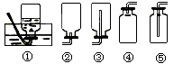17．如右图所示的装置中，其中收集氧气时可选用( )
A、①和② B、②和③ C、①和④ D、①和⑤
18.要除去密封容器内空气中的氧气,并不混入其他气体,可燃 物应选用 ( )
A、硫 B、 木炭 C、 磷 D、 蜡烛
19．下列变化中没有新物质生成的是（ ）
A、磷在氧气中燃烧 B、氧气由气态变成液态
C、二氧化碳通入石灰水 D、蜡烛在空气中点燃
20．某人救火，身上的衣服被烧起来，这时可采取的方法是（ ）
①跳入河中，或用自来水冲。 ②用被子将这个人裹起来
③就地打滚 ④向这个人喷二氧化碳
A、①④ B、②③ C、 ②④ D、①②③
2．实验室制取二氧化碳的常用药品是（ ）
A、碳和氧气 B、石灰石和盐酸
C、大理石和稀硫酸 D、石灰石和稀硫酸
22．夏天，大家都喜欢穿浅色衣服，其原因是 ( )
A、浅色衣服利于热量散失 B、浅色衣服不易吸收太阳热辐射
C、浅色衣服漂亮 D、纯属个人爱好，无科学道理
23．光沿直线传播的条件是 （ ）
A、光从空气进入水中 B、光从玻璃进入水中
C、光在同一种均匀介质中传播 D、光在同一种不均匀介质中传播
24．下面不属于光源的 是 （ )
A、日光灯 B、太阳 C、月亮 D、燃烧的蜡烛
25．晴朗的天气，阳光通过枝叶的间隙，在树荫下的地面上洒下片片光斑，
这些光斑的形状是 ( )
A、间隙是不规则的，所以光斑也是不规则的
B、是太阳在地面上留下的影子，所以一定是圆的
C、是太阳通过枝叶的间隙在地面上形成的像，所以一定是圆的
D、是太阳通过枝叶的间隙发生了色散现象，所以一定是圆的
26. 标准大气压下，在盛水的大烧杯A内放着盛有80℃热水的大试管B，如下图所示，当对
大烧杯内的水加热时，烧杯内的水很快就烧开，若继续加热，试管B内的水将（ ）
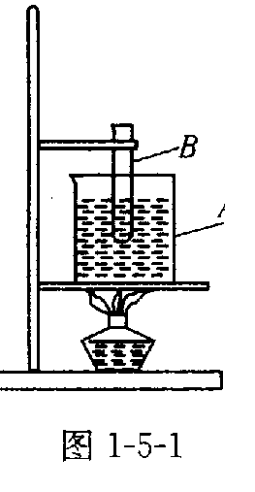
A、到100℃就沸腾 B、到100℃不能沸腾
C、管内水温保持80℃不变 D、无法确定
27．构成土壤的物质中，存在的状态有 （ ）
A、只有液体 B、只有固体 C、只有气体 D、固体、液体和气体
28．冬天户外水缸常会破裂的原因是 （ ）
A
A、水缸里水结成冰后，密度变大 B、水缸本身耐寒程度不够而破裂
- 水缸里水结成冰后，质量变大 D、水缸里水结成冰后，体积变大
29.以下各种措施对防治西北地区土地荒漠化不利的是 （ ）
A、 扩大林草比例，建设人工防护林
B、合理分配水资源，发展节水农业
C、为提高牧业产量，大量增加放牧牲畜的数量
D、解决农牧区生活的能源，推广使用清洁无污染能源
30.所谓的“白色垃圾” 通常是指放弃的塑料包装袋、盒等，这种
垃圾污染的主要原因 （ ）
A、塑料有毒 B、塑料被分解时产生有毒物质
C、土壤的酸碱性受影响 D、不能分解，破坏土壤结构
二：简答题（1—12题，每题1分，13—14题，每题2分，共40分）
31．地球上的水，存在于 中、陆地上、 中以及生物体内。
32．棒冰从冰箱中取出后，会在棒冰周围看到一些“白气”，其实这些白气是 态的水，
它是空气中的 遇到冷的棒冰而变成的。这现象说明水可以存在于 中。
33．在实验室里，我们通常用加热 或用
和双氧水混和的方法来制取氧气。由于氧气 溶于水，因此可以用 收集；
又因为氧气的密度比空气 ，因此又可以用 法收集。
34．土壤中矿物质是由 形成的。
35．在标准大气压下，冰的熔点是 ，水的凝固点是 。
36．水在蒸发时要__________热量。夏天在人身上擦些水，人就会感觉凉爽，这就是水__________时产生的致冷效果。
37．20℃时,在100克水中达到饱和状态时，溶解硝酸钾的质量是31.6克。此时，饱和溶液 克，溶质 克, 溶剂 克。
38．钢笔吸墨水时，先要捏扁贮墨水的橡皮管或塑料管，这是为了 ，墨水进入橡皮管或塑料管是由于 的作用。
39．纯水在4℃时的密度为__________g／cm³，读作____________________，它表示每立方厘米水的质量为____________________g。
40．光可以在真空或其他透明介质中传播，但是传播速度是不一样的，其中在 中的传播速度最大，达 m／s。
41．风是空气的流动形成的，月球表面 _____(填“有”或“没有”)大气，所以，月球上____(填“有”或“没有”)风。
42．夏天装有空调的房间里，空调工作时，冷空气 (填“上升”或“下降”，下同)，
热空气 ，形成对流，使房间里的温度降低。
43．无线电波的传播速度与光速相同。某科学家从地球向月球发射无线电波，经过2.56 s接收到
反射回来的电波。由此，我们可以知道月地之间的距离大约为 Km。
44．写出下列反应的文字表达式
（1）细铁丝在氧气中燃烧的文字表达式
（2）木炭在氧气中燃烧的文字表达式
（3）利用过氧化氢制氧气的文字表达式
（4） 电解水的文字表达式______________________________；
三：提高题（每空2分，共20分）
45.下列实验操作中，不正确的是 （ ）
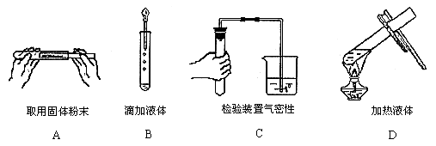

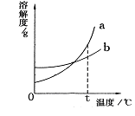
46．右图是a、b两种固体物质的溶解度曲线。下列说法中正确的是 ( )
A．a物质的溶解度受温度变化的影响较大，b物质的溶解度受温度
变化的影响较小
B．t℃时，a物质的溶解度等于b物质的溶解度
C．当温度大于t℃时，a溶液一定是饱和溶液，b溶液是不饱和溶液
D．当温度小于t℃时，a物质的溶解度一定比b物质的溶解度小
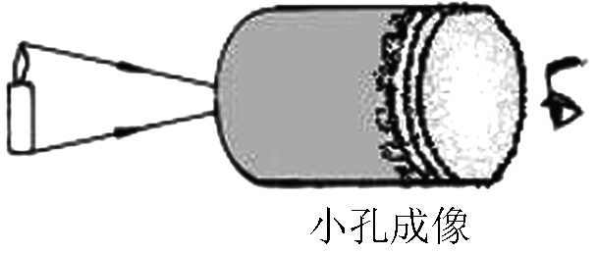
47. 小明在课外按如图所示装置做小孔成像实验.如果易拉罐底部小孔是三角形，则他在半透明纸上看到的像是 （ ）
A.三角形光斑 B.圆形光斑
C.蜡烛的正立像 D.蜡烛的倒立像

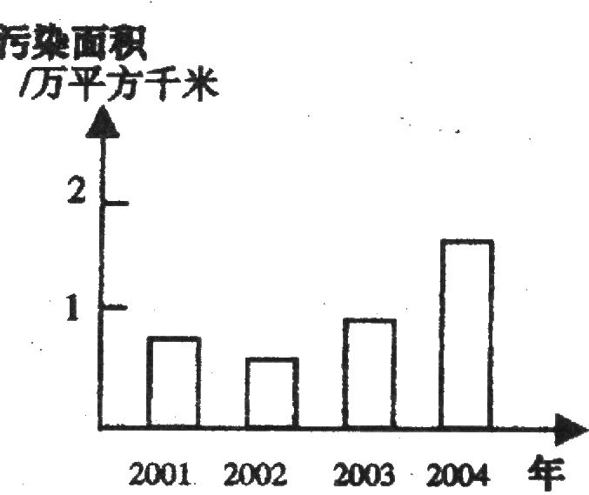
48．赤潮是世界性的水污染公害。右图表示2001～2004 年浙江
赤潮累计污染海域面积的柱形图。
(1)从图中数据分析，赤潮对浙江海域污染的总体趋势是 。
(2)赤潮给近海养殖业造成很大的经济损失，主要原因是藻类的
爆发性繁殖,使水中产生大量的微生物分解死亡，藻类消耗了
水中大量的 ，直接导致水生动物死亡。
49．小丽同学在测量盐水密度时，进行下列操作，其中的一步错误操作是: (填序号)
①把烧杯中盐水倒一部分到量筒中，测出量筒中盐水的体积；
②用天平称出烧杯和剩下盐水的总质量；
③把天平放在水平桌上，旋动平衡螺母，使横梁平衡；
④把天平放在水平桌上，拔动游码，使横梁平衡；
⑤用天平测出烧杯和盐水的总质量；
小丽在测盐水质量时，出现了如图所示的情况，此时她应
进行的操作是： .
50.书籍和棉被等久放在房间中容易长霉菌，为了除湿、杀菌，人们经常将它们放在太阳下晒。学校科学兴趣小组对此产生兴趣。他们提出了“研究阳光中哪种辐射可以杀菌”的课题。并制定以下实验步骤：
（1）查阅资料：知道阳光主要由红外线、 和紫外线组成。紫外线具有杀死细菌、霉菌和病毒等微生物。
（2）提出假设：红外线也可能有杀菌功能
（3）实验过程：
光的种类 | 红外线 | 红光 | 黄光 | 绿光 | 蓝光 | 紫光 | 紫外线
照光前细菌菌落数 | 20 | 20 | 20 | 20 | 20 | 20 | 20
照光时间 | 4h | 4h | 4h | 4h | 4h | 4h | 4h
照光后细菌菌落数 | 20 | 20 | 20 | 20 | 20 | 20 | 0
（4）实验结论：实验假设是 （填“正确”或“错误”）。阳光中具有杀死细菌、霉菌和病毒等微生物的太阳辐射是 。

恭喜你！你已顺利完成本卷。但你还需仔细检查一下。
————老师的话
逍林初级中学2008学年度第二学期七年级第二次月考
班级 学号___ __ 姓名 _
科学答卷

请先把班级、姓名、学号写在答题卷的左方。认真答题噢，祝你成功！

一、选择题（30×2分，共60分）

题号 | 1 | 2 | 3 | 4 | 5 | 6 | 7 | 8 | 9 | 10
答案
题号 | 11 | 12 | 13 | 14 | 15 | 16 | 17 | 18 | 19 | 20
答案
题号 | 21 | 22 | 23 | 24 | 25 | 26 | 27 | 28 | 29 | 30
答案

二：简答题（1—12题，每题1分，13—14题，每题2分，共40分）
31. ， ，
32. ， ， 。 33. ， ， ， ，
， 。
34、 。
35. ， ，
36. ， 。
37. ， ， 。38. ， 。
39. ， ， 。
40． ， 。
41、 ， 。
42． ，

43． Km。

44．写出下列反应的文字表达式
（1）细铁丝在氧气中燃烧的文字表达式

（2）木炭在氧气中燃烧的文字表达式

（3）利用过氧化氢制氧气的文字表达式

（4） 电解水的文字表达式______________________________；
三：提高题（每空2分，共20分）

45． （ ） 。46 （ ） 。47 （ ） 。
48. ， ，

49. ， 。

50. ， ， 。
恭喜你！你已顺利完成本卷。但你还需仔细检查一下。
————老师的话

